附件7：角度测量竞赛
一、角度测量竞赛场地和点位位置图
角度测量竞赛场地位于五舟广场靠近东湖边，共分五块场地，其各三边形点位分布图如下：
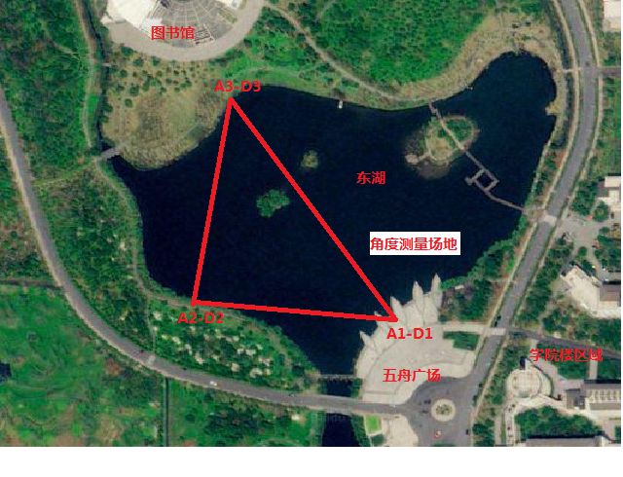
二、角度测量竞赛内容
1、仪器设备：南方电子经纬仪ET 1台（带激光对中），配套脚架1个，观测目标（对中杆）2副，由组委会准备，并在1号点处摆放整齐；记录纸由组委会提供，笔、计算器等自行准备；
2、角度测量分五个场地，每场地1个小组独立进行，第一场地为A1-A2-A3，第二场地为B1-B2-B3，如此类推。每组3个同序列ABCDE点构成1个三角形，仪器必须架设在固定点标志上进行观测三角形内角；
3、竞赛时，按抽签顺序依次选择比赛场地；
4、选手按抽签次序进场，可任选3名队员分别负责1个测站观测，每名观测队员的参赛任务可自由分配，但未换人观测，则取消参赛资格；
5、观测过程中，仪器必须装箱进行搬站，完成观测后，所有仪器设备需放回起点处排放整齐；
6、利用所提供的南方ET系列电子经纬仪,采用测回法水平角测量方法测量该水平角，观测1个测回，测量结果单位保留到秒，要求任何方向不允许将仪器度盘置零，而采用开机随机值；
7、对中误差≤2mm，照准部水准管偏离≤1个格值；一测回内上、下半测回角值互差≤36″；若出现有凑互差或闭合差嫌疑的，经裁判教师鉴定属实，则取消参赛资格；
8、注意事项：参赛队员从裁判教师领取参赛表格，裁判教师发出“开始”指令后开始计时，收拾好仪器设备放回起点排放整齐，提交参赛表格后，停止计时，计时单位“分”；
9、具体精度要求及操作规范参见“附件8：角度测量评分标准”。

水平角测量竞赛记录计算表
参赛队名称： 队员1： 队员2： 队员3： 队员4：
装 订 线 内 不 要 答 题

仪器：ET02/05 天气： 日期：
测站 | 竖盘  位置 | 目  标 | 水平度盘读数 | 半测回角值 | 互差 | 一测回角值 | 备注
测站 | 竖盘  位置 | 目  标 | （° ′ ″） | （° ′ ″） | ″ | （° ′ ″） | 备注
 | 左
 | 右
 | 左
 | 右
 | 左
 | 右
 | 左
 | 右
 | 左
 | 右
 | 左
 | 右
三角形内角和 |  |  |  | 内角和与180°差值

